Робота з історичним терміном
• Масова культура (або: маскульт, маскультура, поп-культура, популярна культура) — культура, популярна серед широких верств населення в даному суспільстві та переважно комерційно успішна, елементи якої є повсюди: в кулінарії, одязі, споживанні, засобах масової інформації, в розвагах (наприклад, у спорті і літературі) — контрастуючи з «елітарною культурою».
Термін «масова культура» в загальноприйнятому культурологічному значенні вперше застосував 1941 року німецький філософ і соціолог М. Горкгаймер у праці з відповідною назвою — «Мистецтво і масова культура». Пізніше в США з’являється скорочене слово «маскульт» (англ. Masskult), яке ввів у науковий обіг американський філософ Д. Макдональд.
Робота з текстом
• Опрацюйте наведені матеріали і визначте особливості розвитку культури на рубежі ХІХ — ХХ століть.
Література
У 80-ті роки XIX ст. кризові суспільні явища дістали своєрідне відображення в літературі. Заявила про себе нова течія, яка дістала назву декадентство, або декаданс (в перекладі з французького — занепад).
Близькими до символістів були представники напряму, які проповідували самоцінність художньої творчості, її незалежність від соціальних умов життя, від політики і суспільних рухів. Мабуть, найталановитішим представником цього напряму «мистецтва для мистецтва» на Заході можна вважати англійського письменника і поета Оскара Вайльда, який прославився романом «Портрет Доріана Грея».
Поряд зі згаданим історичним романом XIX ст. з’явилися в літературі й інші нові жанри: детектив і фантастика. Біля джерел першого з них стоять Едгар По («Вбивство на вулиці Морг», «Золотий жук») і Артур Конан-Дойль, який першим увів до літератури нового героя — детектива-любителя. Родоначальниками жанру фантастики стали Жуль Берн і Герберт Веллс.
Образотворче мистецтво
В останній третині сторіччя на грані реалізму і декадансу в образотворчому мистецтві з’являється новий напрям — імпресіонізм (від французького «імпресіон» — враження). Імпресіонізм посів в історії мистецтва місце, яке дорівнює цілим живописним епохам, хоча сам рух охопив лише 12 років і 8 виставок. Імпресіоністи запропонували нове бачення світу і нові принципи малярства. Вони сприймали навколишню дійсність як нескінченну зміну вражень. Картина стає немовби окремим кадром, фрагментом рухомого світу (в цьому відчувається вплив нового тоді технічного досягнення — фотографії).
Малярське завоювання імпресіоністів стало основою творчості і було підняте на нову висоту постімпресіоністами — так умовно називають художників, розквіт творчості яких настав після і на основі досягнень імпресіонізму. Це були Поль Сезанн, Вінсент Ван Гог, Поль Гоген.
Архітектура
На кінець XIX ст. між технічною і художньою сторонами архітектури виникають своєрідні «ножиці», які з плином часу стали розходитися дедалі більше. Спроба подолати це розходження була зроблена новим декоративним напрямом у буржуазній архітектурі, який дістав назву модерн (французькою — «сучасний»).
У рамках модерну кінця XIX ст. у США виникла так звана чиказька школа архітектури, найпомітнішою фігурою якої став Луїс Саллівен, який запропонував тип висотної офісної будівлі з мінімумом декору — хмарочос.
Робота з терміном
• Хмарочос — високий будинок житлового, офісного або адміністративного призначення.
Визначення хмарочоса постійно змінюється, наприклад, наприкінці XIX століття хмарочосами називали будинки, починаючи з шести поверхів. Першим сучасним хмарочосом уважається Будинок домашнього страхування, який було споруджено 1885 р. у Чикаго. У нього було 10 поверхів заввишки 42 м.
Кіно
У XIX ст. в Європі, у Франції, народився новий вид мистецтва, який стрімко завойовував собі наймасовішу глядацьку аудиторію, — мистецтво кіно.
Винайдення 1859 року Луї Даґером фотографії, геніальна здогадка братів Огюста і Луї Люм’єрів, які з’єднали фотографічну плівку з проекційним ліхтарем, спричинили 1895 р. появу кіно. Незалежно від них механік Одеського університету Й. А. Тимченко на два роки раніше створює кінетоскоп і 9 січня 1894 р. на IX з’їзді російських природодослідників і лікарів, що відбувався в Москві, здійснює за його допомогою перший у світі кіносеанс (глядачі побачили на екрані кавалеристів та метальників списів у русі).
28 грудня 1895 року в Парижі на бульварі Капуцинок у приміщенні «Гранд кафе» було організовано перший у світі публічний кіносеанс. Глядачі столиці Франції побачили свій перший фільм — вихід робітників з фабрики. Саме цю подію прийнято вважати датою народження кінематографа. Розробивши свій оригінальний пристрій, фірма «Люм’єр» швидко поставила справу кіно «на потік». Дві з перших кінокартин «Прибуття поїзда» і «Политий поливальщик» настільки приголомшили людей, що вже через декілька тижнів апарат і фільми Люм’єрів з’явилися і публічно демонструвалися в Римі, Відні, Берліні, Москві, Петербурзі, а також в Одесі, а потім потрапили до Єгипту, Австралії, США. У всіх країнах світу з’явилися сінематографи, ілюзіони, кінотеатри, а через рік-два в більшості європейських країн починають знімати власні фільми.
Робота з історичними ресурсами
• Використовуючи різні інформацій ресурси, підготувати інформацію про розвиток основних течій культури на рубежі століть: декадентство, символізм, нові жанри — детектив і фантастика, образотворче мистецтво (постмодернізм), архітектура, театр і кіно.
Робота з візуальними джерелами
• Розгляньте зображення архітектурних та скульптурних пам’яток епохи модерн і визначте, як вплинуло на життя та побут людей використання модерну в культурі.
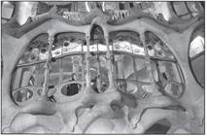
Балкон будинку Бальо. Антоніо Гауді. Барселона
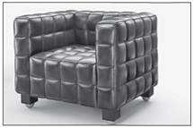
Крісло-куб. Дизайн Йозефа Гофмана
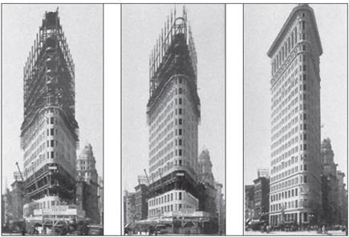
Один із перших хмарочосів Flatiron, побудований 1902 року в Нью-Йорку
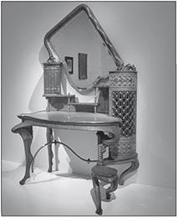
Стіл для будуару. Антоніо Гауді
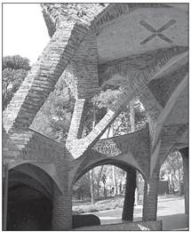
Кріпта де ла Колонья, парк Гуель. Барселона. Антоніо Гауді
Метод «Займи позицію»
• Як ви вважаєте, поява масової культури сприяла більше розвитку культури чи повсякденному життю людини?

